O que é ORMS?

Pensando nos problemas descritos acima, o ORM define uma técnica para realizar a conciliação entre os 2 modelos.

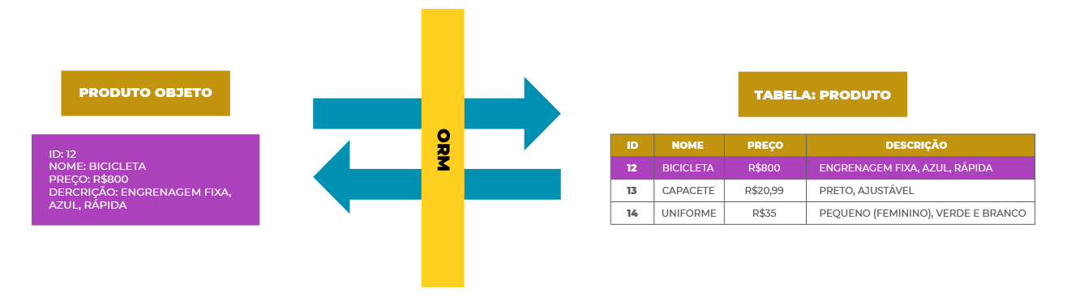

As bibliotecas ou frameworks ORM definem o modo como os dados serão mapeados entre os ambientes, como serão acessados e gravados. Isso diminui o tempo de desenvolvimento, uma vez que não é necessário desenvolver toda essa parte.

Outra vantagem está na adaptação de novos membros na equipe, como muitos projetos comerciais utilizam a mesma ferramenta, é possível encontrar membros que já estão acostumados com o padrão de trabalho.

Durante a aula de PW3, minha ideia em criar uma empresa que desenvolve software se tornou ainda mais forte...

Usuario: Admin

Senha: Civic2010@8